БезОпасное тепло

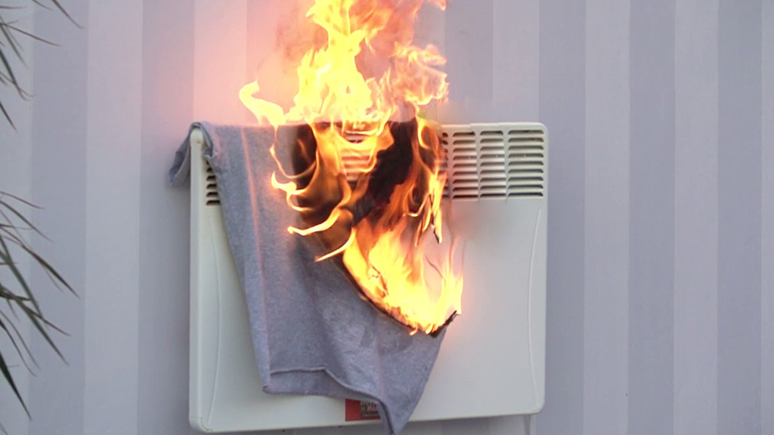
Как только за окном появляются первые признаки осени, практически во всех домах, а также в офисах и на производствах начинают работу обогреватели. Безусловно, тепло в помещении – важная составляющая комфорта, однако не менее важен и фактор безопасности. Пожары в этот период, в основном, связаны с нарушением правил устройства и пользования бытовыми электронагревательными приборами. Между тем защитить себя, свою и имущество можно, соблюдая элементарные меры безопасности.
Сотрудники МЧС советуют не пренебрегать инструкцией, которую потребители часто отбрасывают в сторону вместе с упаковкой, даже не открыв первой страницы. Не поленитесь прочитать правила эксплуатации обогревателя, в которых будут указаны основные требования, средний срок службы и противопоказания.
Необходимо также периодически проводить проверку исправности «вилки» обогревателя, а заодно - розеток и проводки в доме. Опасность могут также представлять расшатавшиеся или поврежденные штекеры и провода.
Важно помнить, что не следует надолго оставлять включенными обогреватели и радиаторы, если они не оснащены функцией автоотключения. Дело в том, что обогреватель относится к мощным приборам, он может перегреть электропроводку и даже нарушить целостность изоляции. По этой же причине нужно следить, чтобы провод прибора ничего не прижимало, не стоит ставить на него мебель и укладывать ковры.
Еще одна мелочь, которая может обернуться бедой: неплотно вставленный в розетку штекер часто приводит к перегреву самого обогревателя.
Воспламениться может даже пыль, так что не рекомендуется ставить обогреватель рядом с мебелью, шторами, а также следует время от времени протирать и сам прибор.
Опасен обогреватель и в помещении, где пол или мебель покрыты лаком.
И, наконец, нельзя использовать обогреватель для сушки вещей - практически в каждой инструкции первое правило гласит: не накрывайте прибор.

Управление по Красногвардейскому району Главного управления МЧС России по
г. Санкт-Петербургу напоминает, что соблюдение правил пожарной безопасности -
это залог вашего благополучия, сохранности вашей жизни
и жизни ваших близких!
Пожар легче предупредить, чем потушить!
В случае пожара звоните по телефонам: 101 или 112

